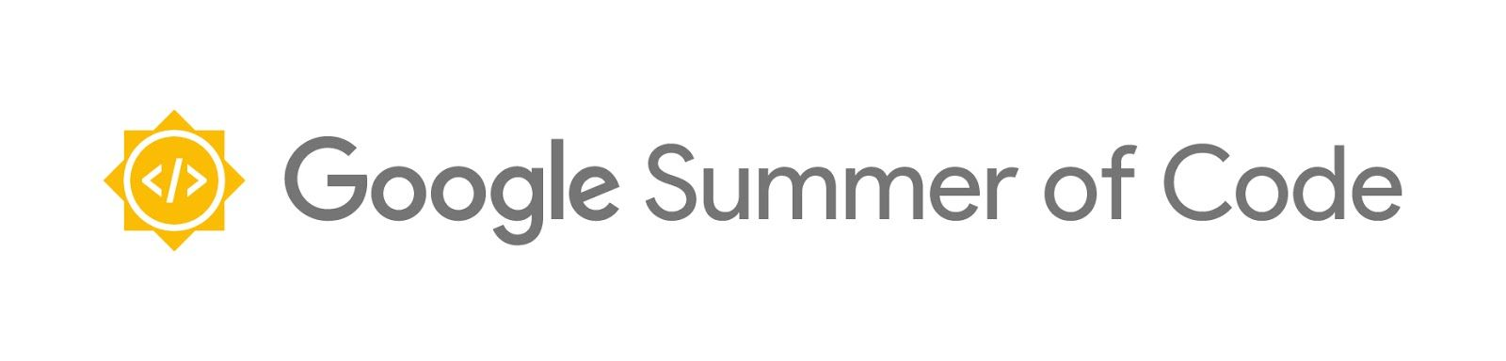
Hjelp oss å forandra verda, ei linje kode om gongen!

Sidan starten i 2005 og gjennom dei siste 14 åra har GSoC late meir enn 14 762 studentar frå 109 land jobba med 651 open kjeldekode-prosjekt og produsera millionvis med kodelinjer.

Formålet med programmet er å:

- Motivera studentar til å begynna å bidra til open kjeldekode-utvikling.
- Gi studentar i informatikk og relaterte felt høvet til å arbeida med noko som er relevant for studia.
- Utsetja studentar for ekte, praktiske utviklingssituasjonar (t.d. testing, versjonshandtering, programvarelisensar, etikette på e-postlister osb.).
- Laga meir open kjeldekode.
- Hjelpa open kjeldekode-prosjekt med å henta inn nye utviklarar.

Studentar jobbar over nettet, og dei som fullfører prosjektet får eit stipend, som lar dei fokusera på programmeringa i tre månadar. Frivillige mentorar hjelper studentane med å planlegga tida, svara på spørsmål og gi råd og rettleiing om prosjektspesifikke verktøy og normer blant utviklarane.

Studentar får uvurderleg erfaring, ei introduksjon til det globale FOSS-miljøet og eit avsnitt som potensielle arbeidsgivarar liker å sjå på CV-en!

Mentororganisasjonane får nye bidrag og bidragsytarar i tillegg til heider frå Google og ein betre profil for prosjektet.

Studentar kan søka frå 25. mars til 9. april.

Du finn utførlege detaljar om krav for å delta, programreglar og generell informasjon på
https://g.co/gsoc

